Reprendre la classe dehors, étape par étape.



Chers collègues,
J’espère que vous avez profité d’un temps de repos ressourçant pendant les vacances 🍃
La reprise est souvent l’occasion de réajuster, de relancer des projets… et peut-être de se questionner sur notre manière de pratiquer la classe dehors.
Avec l’automne, le froid qui revient, les journées plus courtes, l’énergie change, chez les élèves, et parfois chez nous aussi 🍂
C’est justement pour cela que cette période est importante.
Elle nous invite à revenir à une question simple :
Pourquoi sortir ? Et comment faire en sorte que ces temps dehors soient vraiment porteurs d’apprentissage ?

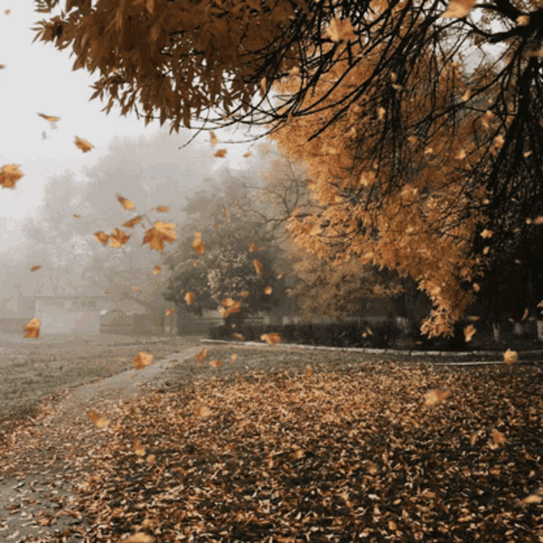

Changer de perspective

Souvent, on part du programme : on imagine une séance, puis on se dit qu’elle pourrait simplement se faire dehors. Et c’est déjà très bien.
Mais pour que l’apprentissage soit encore plus naturel, plus efficace, qu’il prenne vraiment sens pour l’enfant, il est essentiel de partir d’abord de ce que les enfants observent dehors.
Concrètement :
→ On observe ce que la nature nous offre ce jour-là, et pour cela, il est important de bien connaître le lieu dans lequel on sort régulièrement.
→ On écoute ce que les enfants remarquent, en ayant déjà réfléchi à ce qui pourrait émerger, aux pistes possibles.
→ On accueille leurs questions, leurs hypothèses, leurs découvertes, puis on les relie à notre intention pédagogique.
Ce n’est qu’ensuite, en retour en classe, que l’on met des mots, que l’on structure, que l’on approfondit, que l’on rattache explicitement au programme.
Ainsi, le dehors devient le point de départ d’une séquence riche, vivante et profondément signifiante.
Parce que la nature offre déjà des situations d’apprentissage.
Elle n’est pas un décor : elle est une matière vivante, un terrain d’expériences, un lieu d’émerveillement et de pensée.
Et en automne particulièrement, cela se voit très fort : feuilles, couleurs, graines, humidité, mousses, traces d’animaux…
Les enfants y sont naturellement attirés. Si l’on ne part pas de cela, on risque de passer à côté de leur motivation, de leur curiosité, de leur désir d’apprendre.

Comment préparer une séance qui part du dehors ?

1) Aller sur le lieu avant la séance
Prenez 5 minutes en fin de journée, ou pendant une récréation, pour observer ce qui est présent :
  - Qu’est-ce qui attire l’œil ?
  - Qu’est-ce qui est en transformation ?
  - Qu’est-ce qui « appelle » les enfants à toucher, regarder, questionner ?
Par exemple, en ce moment : les feuilles.
Impossible d’y échapper ! Les enfants vont naturellement les ramasser, les lancer, les observer…
C’est donc le moment idéal pour partir de cet intérêt et faire le lien avec les apprentissages.
Si on ne s’appuie pas sur ce qui les attire dehors, on risque de passer à côté de la séance.
Alors autant utiliser ce que la nature offre et ce que les enfants remarquent déjà.

2) Faire une carte mentale
On place l’élément observé au centre (ex : Feuilles d’automne), puis on relie les domaines d’apprentissage possibles :
  - Sciences : cycle de l’arbre · saisons · transformation de la matière
  - Langage oral : décrire · nommer · vocabulaire précis (pétiole, nervure, lisse, dentelé…)
  - Écriture : listes descriptives · phrases courtes · carnet d’observation
  - Mathématiques : tris · classements · mesures · tableaux
  - Arts : frottages · collages · compositions naturelles
  - EMC : prendre soin du vivant · observer sans prélever inutilement

3) Préparer les ateliers à partir de cette carte
On pense à 1 ou 2 ateliers à faire dehors en lien avec chaque domaine. Ces ateliers seront répartis sur plusieurs séances.
4) Ensuite, de retour en classe après chaque séance
On consacre un temps pour :
  - écrire (mots, phrases, listes, traces dans le carnet),
  - raconter ce qui a été vécu,
  - rechercher pour aller plus loin (livres, affiches, vocabulaire),
  - et faire le bilan de nos découvertes, ensemble.
Ce moment final donne sens à la sortie : il structure, il fixe, il relie au programme, naturellement. J'utilise pour cela un cahier d'école dehors.

